Кому:
Коммерческое предложение от 28.03.2022 г.
Уважаемые господа!
В соответствии с Вашим запросом, предлагаем Вашему вниманию полуприцеп со следующими техническими параметрами. Цена указана в рублях с НДС 20%, на условиях
самовывоза г. Тверь.
Низкорамный трал-телескоп Specpricep 9942L4, 2021 г.в., новый, VIN X899942L4M0BA2115 в наличии в г. Тверь, готов к отгрузке.
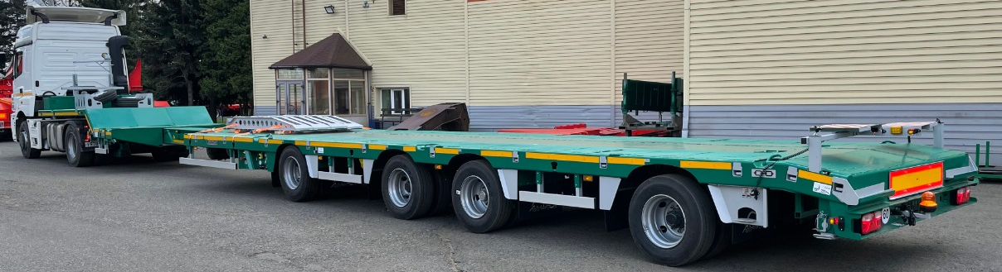
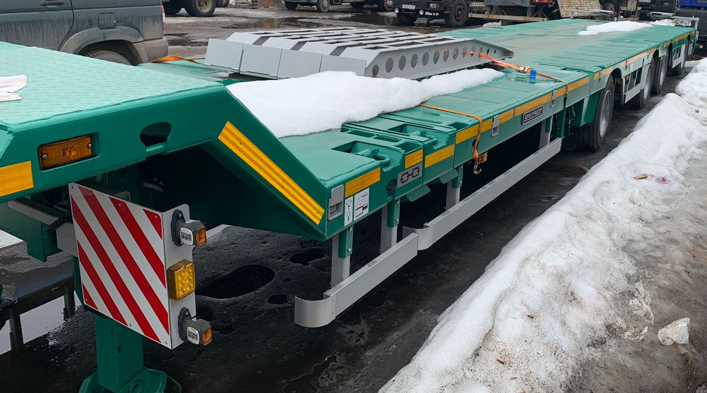
Скачать фото с сайта:
https://www.maxcar54.ru/catalog/pritsepy-i-polupritsepy/traly/nizkoramnyy-tral-teleskop-specpricep-9942l4-35-30-stal/
Видео низкорамного трала раздвижного до 20 метров SpecPricep 9942L4:
https://www.youtube.com/watch?v=q0qHUIK4DE0
https://www.youtube.com/watch?v=3VDaZG8c4AI&list=PLrw39I_qGQmzA0eYCJO4HcO-g08M8vjXR&index=69
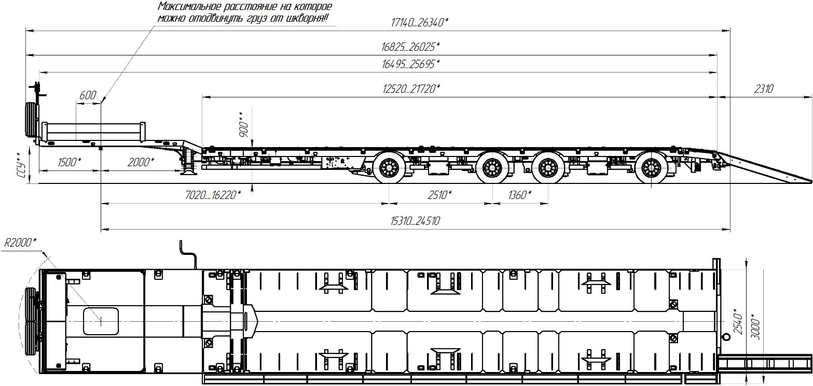

Обозначение полуприцепа | SPECPRICEP 9942L4
Тип полуприцепа | Автомобильный четырехосный
Основной тягач | седельный
Масса перевозимого груза, кг | 35 000/30 000
Масса снаряженного полуприцепа, кг, ориентировочно | 12 300
Технически допустимая максимальная (полная) масса полуприцепа, кг, ориентировочно | 47 300
Технически допустимая максимальная масса на (распределение полной массы на дорогу), кг ориентировочно  - через седельно-сцепное устройство тягача  - через шины колес четырехосной тележки | 16 000  31 300
Габаритные размеры полуприцепа в транспортном положении, мм, не более:  - длина (в полностью раздвинутом положении)  - ширина  - ширина с уширителями  - высота (max) | 17 140 (26 340)  2540  3000  3600
Размеры грузовой платформы, мм, не более:  - длина (в полностью раздвинутом положении)  - ширина  - ширина с уширителями  - высота (погрузочная высота под нагрузкой) | 12520 (21 720)  2540  3000  900
Высота ССУ, мм | 1150
Рама полуприцепа | Силовые элементы рамы изготовлены из высокопрочной стали
Настил | Металлический
Переднее опорное устройство | Механическое, с двухскоростным приводом серии Е 200 Т «JOSТ» (Германия) или аналогичное
Подвеска | Пневматическая с краном изменения высоты платформы (-60/+100 мм)
Количество осей, шт | 4 (2 стационарные+2 самоустанавливающиеся)  1-я ось подъемная, самоустанавливающаяся, 4-ая ось самоустанавливающаяся
Межосевое расстояние, мм | 2510-1360-2510
Оси, производитель. | ROR (Италия)
Количество колес, шт:  - всего  - в том числе запасных | 18  2
Шины | 235/75 R17,5
Диски | Стальные диски 6.75х17.5
Давление в шинах, кПа (кгс\см²) | 850 (8,5)
Тормозная система | EBS Wabco c функцией против опрокидывания  Панель управления стояночным тормозом на боковой части полуприцепа.  Розетка ABS: ABS ISO 7638 (7 полюсная)
Тормоза:  - рабочие  - стояночный | С пневматическим приводом  по 2-х проводной схеме  Привод от пружинных энергоаккумуляторов
Сцепной шкворень | 51 мм (2'') по ГОСТ 12017-81
Электрооборудование | Двухпроводное с питанием от тягача, напряжением 24 В. Количество и расположение приборов по ГОСТ 8769-75.  Электрооборудования SIM (Португалия)  Соединительные разъемы по ГОСТ 9200-76:  - ПС-325 (7 полюсная),  - ПС-326 (7- полюсная),  - 2 розетки (3- полюсных) для подключения знаков негабаритного ТС,  - 1 розетка (двухполюсная) для подключения проблескового маячка в задней части полуприцепа
Комплектация: | - раздвижка по одной балке с возможностью фиксации ориентировочно каждые 1000 мм,  - приставные стальные трапы,  - выдвижные уширители до 3000 мм без настила уширителей,  - передвижной стол 300 мм,  - механические опоры на скосе,  - лебедка для подъема запасного колеса,  - люк для обслуживания гусака,  - карманы под стойки по периметру площадки,  - петли для закрепления груза,  - без съемных бортов на гусаке,  - брызговики,  - противооткатные упоры,  - оцинкованные выдвижные знаки негабаритного ТС с мерцающими огнями,  - проблесковый маячок в задней части полуприцепа,  - сумка с ЗИП.
Покраска: | Перед покраской рама полуприцепа походит дробеструйную обработку.  Наносится антикоррозионный грунт и эмаль в 2 слоя.  Контурная светоотражающая пленка  Цвет полуприцепа: красный
Документация | Руководство по эксплуатации  Технический паспорт
Цена одного полуприцепа в данной комплектации на условиях самовывоза из г. Тверь: | 6 800 000 руб., в т.ч. НДС 20%
Срок поставки: | В наличии, готов к отгрузке
Условия поставки: | самовывоз с завода-производителя – ООО «Компания «Спецприцеп» (Российская Федерация, г. Тверь, проезд Мелиораторов, д. 3-Б).
Гарантия: | До 30.04.2022 г.
Условия оплаты: | Предоплата 100 %

Техническое задание для договора купли-продажи:
№п/п | Наименование параметров |  | Согласованные требования
1 | Основные параметры
1.1. | Модель (модификация) |  | SPECPRICEP | 9942L4
1.2. | Грузоподъемность, кг |  | 35 000/30 000
1.3. | Рекомендуется тягач с нагрузкой на ССУ не менее, кг |  | 14 000
1.4. | Высота ССУ без нагрузки, мм | Высота ССУ под нагрузкой, мм | 1 150 | 1 150
1.5. | Радиус ометания задний, мм |  | 2 000
1.6. | Сцепной шкворень (диаметр в дюймах) |  | 2”
1.7. | Погрузочная высота грузовой площадки под нагрузкой, мм |  | 900
1.8 | Габариты рабочей площадки (длина до трапов х ширина), мм  В раздвинутом положении, мм  Уширение полуприцепа мм |  | 12 520 х 2 540  21 720  3 000
1.9 | Платформа, тип |  | с задним скосом
1.10. | Подвеска (тип) |  | пневматическая
1.11. | Оси (количество осей), шт |  | 1 2 3 4 5 6 7 8  □ □ □ ■ □ □ □ □
1.11.1 | Стационарные оси (расположение-порядковый номер) |  | 1-я 2-я 3-я 4-я 5-я 6-я 7-я 8-я нет  □ ■ ■ □ □ □ □ □ □
1.11.2 | Самоустанавливающиеся оси (расположение-порядковый номер) |  | 1-я 2-я 3-я 4-я 5-я 6-я 7-я 8-я нет  ■ □ □ ■ □ □ □ □ □
1.11.3 | Оси с принудительным управлением (расположение-порядковый номер) |  | 1-я 2-я 3-я 4-я 5-я 6-я 7-я 8-я нет  □ □ □ □ □ □ □ □ ■
1.11.4 | Подъемные оси (расположение-порядковый номер) |  | 1-я 2-я 3-я 4-я 5-я 6-я 7-я 8-я нет  ■ □ □ □ □ □ □ □ □
1.12 | Межосевое расстояние, мм |  | 1 360
1.13 | Количество колес, шт. + запасные колеса, шт. |  | 16 2
1.14 | Шина (размер, производитель), шт. |  | 235/75R17.5 КАМА
1.15 | Опоры механические 2-х скоростные |  | да
1.16 | Тормозная система |  | EBS WABCO
1.17 | Материал настила |  | металлический (рифленые вставки(
2. | Дополнительное оборудование
2.1.1 | Площадка на гусаке |  | да
2.1.2 | Борта на гусаке (высота бортов 400 мм) |  | нет
2.2. | Тент на гусаке |  | нет
2.3. | Уширители (тип) |  | выдвижные
2.4. | Стопора от бокового смещения |  | нет
2.5. | Тракозацепы |  | нет
2.6. | Трапы (тип, ширина одного трапа, угол заезда) |  | механические  приставные 16 градусов  раздвижные
2.7 | Гидростанция автономная (ЭГА) |  | нет
2.8. | Лебедка (тип, тяговое усилие) |  | нет
2.8.1 | Размещение лебедки |  | нет
2.9. | Дополнительные опоры (гидроопоры) |  | механические
2.10 | Цвет полуприцепа: |  | ■ зеленый
2.11 | Борта на грузовой платформе |  | нет
2.12 | Стойки на грузовой платформе |  | нет
2.13 | Соединительные разъемы электрической системы: |  | ПС-325, ПС-326, ABS ISO 7638
2.14 | Соединительные головки пневматической системы |  | PALM
3. | Другие опции, примечание
3.1 | Оси ROR (Италия)
3.2 | Межосевое расстояние 2510-1360-2510 мм
3.3 | Приставные стальные трапы, 4 шт., шириной 300 мм.
3.4 | Уширители без деревянного настила, ложементы для уширителей на гусаке
3.5 | Передвижной стол 300 мм
3.6 | Тумблер подъема/опускания оси
3.7 | Инструментальный ящик по переднему краю гусака
3.8 | Лебедка для подъема запасного колеса,
3.9 | Карманы под стойки по периметру площадки
3.10 | Петли для закрепления груза
3.11 | Брызговики
3.12 | Противооткатные упоры
3.13 | Оцинкованные выдвижные знаки негабаритного ТС с мерцающими огнями,
3.14 | Проблесковый маячок в задней части полуприцепа,
3.15 | Сумка с ЗИП.
С уважением, Карнаков Вячеслав Владимирович
директор ООО "МаксКар"
8 (383) 233-32-53
8-913-752-39-76
8-913-477-09-39 (служебный)
стоянка – Федеральная трасса Р-254,
северный обход Новосибирска,
п. Садовый, ул. Пасечная, 10,
(пост ГИБДД, гостиница «У самовара»)
maxcar54@mail.ru
www.maxcar54.ru
https://www.youtube.com/channel/UCIiFI5uro5xB8fkw0N0pyRg/videos
https://www.instagram.com/maxcar54ru/

